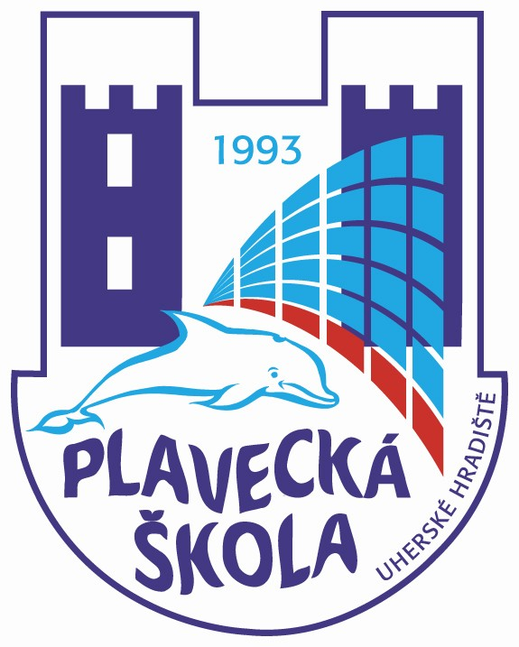
Plavecká škola Uherské Hradiště

VÝROČNÍ ZPRÁVA

O ČINNOSTI

ZA ŠKOLNÍ ROK 2009 - 2010

Vypracoval: Mgr. Ladislav Botek, ředitel školy

Charakteristika školského zařízení

Název školy : Plavecká škola Uherské Hradiště

Odloučená pracoviště :
1.) školní bazén ZŠ a ZUŠ Dolní Němčí
2.) bazén CPA Delfín, Uherský Brod
3.) bazén a sauna Korytná
4.) školní bazén ZŠ Uherské Hradiště Za Alejí 1072 p.o.

Jméno ředitele : pan Mgr. Ladislav Botek
Zástupce statutárního orgánu: od 5.2.2007 paní Miroslava Prná
Zástupce pro pracoviště Uherské Hradiště: paní Mgr.,Bc. Eva Hlůšková, jmenována dne 5.2.2007

Kontakt na zařízení :
telefony : ředitel školy 731555001
zástupce statutárního orgánu: 731555006
e-mail : plsuh@uhedu.cz
www.plaveckaskolauh.cz

Jméno pracovníka pro informace : Mgr. Ladislav Botek
Ludmila Kadlčíková - účetní
Datum zřízení Plavecké školy UH : 1.5.1993
Datum zařazení do sítě škol : 24.5.1996
Poslední aktualizace v síti : 1.10.2005

Stručná charakteristika zařízení :

Plavecká škola Uherské Hradiště je účelové školské zařízení, které zabezpečuje ve své hlavní činnosti výuku plavání žákům základních škol v rámci povinné výuky tělesné výchovy. Nad rámec svých povinností jako povolenou doplňkovou činnost provádí poskytování tělovýchovných služeb. Plavecká škola Uherské Hradiště poskytuje předplaveckou výuku dětí mateřských škol, kurzy plavecké výuky dospělé populace, kroužky plavání pro děti a mládež od 2 do 15 let, školení zdravotního personálu z tematiky branného plavání, dopomoci unavenému plavci a záchrany tonoucího, výuku plavání žáků praktických a speciálních škol, poskytuje výuku plavání klientům ústavů, dětem z dětských domovů a individuální výuku plavání . Po právní stránce je Plavecká škola Uherské Hradiště příspěvkovou organizací Zlínského kraje.

Počty žáků účastnících se povinné plavecké výuky ZŠ
Plavecká škola Uherské Hradiště poskytuje základním školám podle jejich Školních vzdělávacích programů povinnou výuky plavání ve 2. a 3. třídách ZŠ.

Povinná plavecká výuka na ZŠ |  | Školní rok  2009/2010
Žáků celkem | 2. třída | 1222
Žáků celkem | 3. třída | 1179
Žáků celkem | Celkem | 2401

Doplňková činnost : Vzhledem k tomu, že v hodnoceném školním roce probíhala generální rekonstrukce bazénu v Uherském Hradišti a pracovali jsme v náhradních prostorách, počty v doplňkové činnosti jsou nižší než v roce minulém.

Sledovaný údaj v rámci doplňkové činnosti  - počet účastníků | Školní rok
Sledovaný údaj v rámci doplňkové činnosti  - počet účastníků | 2008/09 | 2009/2010
Kurzy předplavecké výuky pro MŠ | 1634 | 1318
Kurzy plavání pro dospělé | 47 | 16
Kroužky plavání pro děti od 2 do 15 let | 331 | 233
Předplavecká výuka žáků 1. tříd ZŠ | 660 | 605
Zdokonalovací plavecká výuka žáků 4. tříd | 411 | 199
Zdokonalovací plavecká výuka žáků 5. tříd | 204 | 51
Školení zdravotního personálu – branné plavání | 20 | 26
Výuka plavání žáků praktických a speciálních škol | 158 | 121
Celkem: 3465 2569

Údaje o zaměstnancích školského zařízení

Učitel plavání
 | Školní rok 2008/2009 |  | Školní rok 2009/2010
 | Počet fyzických osob | Přepočtené úvazky | počet fyzických osob | přepočtené úvazky
Interní pracovníci | 15 | 9,640 | 15 | 9,640
Externí pracovníci | 15 | Jako zástup | 11 | Jako zástup

Ostatní zaměstnanci : účetní pro hlavní a doplňkovou činnost, mzdová účetní

 | Školní rok 2008/2009 |  | Školní rok 2009/2010
 | počet fyzických  osob | přepočtený úvazek | počet fyzických osob | přepočtené úvazky
Interní pracovníci | 1 | 1,0 | 1 | 1,0
Externí pracovníci | 1 | dohoda | 1 | dohoda

Vzdělávání pedagogických pracovníků:

- paní Mgr. ent. Bc. Eva Hlůšková - dokončila studium „ Profesní průprava zástupců ředitele“ na NIDV ve Zlíně a byla přijata ke kvalifikačnímu studiu pro ředitele škol a školských zařízení
- paní Miroslava Prná - studuje speciální pedagogiku na Masarykově Univerzitě v Brně
- pan Bc. Marek Schuster – studuje aplikovanou TV na UP Olomouc
- paní Silvie Zavřelová absolvovala rekvalifikační kurz „ Instruktor pro pohybový, sociální a psychický rozvoj kojenců, batolat a dětí předškolního věku.“ Dále absolvovala kurz „ Zdravotník zotavovacích akcí“ a získala kvalifikaci „ Vodní záchranář, plavčík.“

Odchody a příchody zaměstnanců:

- ke dni 8.2.2010 nastoupil na post učitele plavání pan Bc. Marek Schuster
- ke dni 30.11.2009 byl ukončen pracovní poměr dohodou s paní Monikou Kropáčkovou

Závěr výroční zprávy :

Ve školním roce 2009/2010 pouze pro ZŠ a MŠ Březová, ZŠ Ořechov , ZŠ UH Za Alejí 1072 a ZŠ a MŠ Osvětimany nezabezpečovala Plavecká škola Uherské Hradiště výuku plavání. Všechny ostatní školy okresu UH využily služby naší plavecké školy. Z jiných okresů využívá našich služeb ZŠ Luhačovice, ZŠ a MŠ Rokytnice a ZŠ a MŠ Šanov.
V doplňkové činnosti rozšiřujeme neustále naši nabídku aktivit. Kromě toho, že poskytujeme předplaveckou výuku dětem mateřských škol nejenom našeho okresu, provádíme kroužky výuky plavání pro děti od 2. do 15. let, vedeme základní a zdokonalovací kurzy pro dospělé neplavce, letos znovu ve spojení s Českým červeným křížem vedeme kurzy branného plavání, dopomoci unavenému plavci a záchrany tonoucího pro zdravotní personál. V letošním školním roce probíhala rekonstrukce plaveckého bazénu v Uherském Hradišti na moderní aquapark. Podařilo se nám převést velkou část výuky do bazénu CPA Delfín v Uherském Brodě, kde nám vyšli maximálně vstříc v našich prostorových požadavcích. Stejně tak jsme převedli především předplaveckou výuku dětí mateřských škol a další aktivity z doplňkové činnosti do zrekonstruovaného bazénu ZŠ Uherské Hradiště Za Alejí 1072. Letošní školní rok byl rokem intenzívní přípravy na otevření nových pracovišť Plavecké školy Uherské Hradiště a to Městských lázní v Luhačovicích a zrekonstruovaného aquaparku v Uherském Hradišti.

V letošním školním roce u nás neproběhla kontrola ČŠI.

Datum zpracování zprávy : 25.8. 2010

Datum projednání na poradě zaměstnanců Plavecké školy Uherské Hradiště : 6.9.2010

Podpis ředitele a razítko školy : Mgr. Ladislav Botek
ředitel Plavecké školy Uherské Hradiště

